Roteiro de apresentação para o professor:
- Verificação da rede RESNET-50:
Artigo - Deep Residual Learning for Image Recognition

Abstract: Redes neurais mais profundas são mais difíceis de treinar. Apresentamos uma estrutura de aprendizado residual para facilitar o treinamento de redes substancialmente mais profundas do que as usadas anteriormente. Reformulamos explicitamente as camadas como aprendizado de funções residuais com referência às entradas da camada, em vez de aprendizado de funções sem referência. Fornecemos evidências empíricas abrangentes mostrando que essas redes residuais são mais fáceis de otimizar e podem obter precisão com um aumento considerável na profundidade. No conjunto de dados ImageNet, avaliamos redes residuais com uma profundidade de até 152 camadas — 8 vezes mais profundas do que as redes VGG [40], mas ainda com menor complexidade. Um conjunto dessas redes residuais atinge um erro de 3,57% no conjunto de teste ImageNet. Esse resultado conquistou o 1º lugar na tarefa de classificação do ILSVRC 2015. Também apresentamos análises no CIFAR-10 com 100 e 1000 camadas. A profundidade das representações é de importância central para muitas tarefas de reconhecimento visual. Somente devido às nossas representações extremamente profundas, obtemos uma melhoria relativa de 28% no conjunto de dados de detecção de objetos COCO. Redes residuais profundas são a base de nossas submissões para as competições ILSVRC e COCO 2015¹, onde também conquistamos o 1º lugar nas tarefas de detecção ImageNet, localização ImageNet, detecção COCO e segmentação COCO.

Protocolo de experimentação para a RESNET-50:

  - Carregamento dos dados: Utilização de TFRecords.

- TFRecord é um formato binário de serialização criado pelo TensorFlow para armazenar exemplos (ex: imagem + label) de maneira eficiente e compacta. Cada arquivo .tfrecord contém uma sequência de tf.train.Example serializados. Por ser um formato binário contínuo, TFRecords permitem leitura sequencial muito rápida, baixa sobrecarga em Python e boa compressibilidade, tornando-o ideal para I/O intensivo durante treino em GPU/TPU.

- Gerar TFRecords significa transformar cada exemplo bruto (por exemplo, o conteúdo em bytes de uma imagem JPEG e seu label associado) em um tf.train.Example e escrever esse blob serializado em arquivos fragmentados (shards).

- No pipeline, a geração ocorre em streaming: o script abre ILSVRC2012_img_train.tar, percorre os .tar internos de cada synset, extrai o conteúdo de cada imagem como bytes (sem escrever nada em disco), e escreve esses bytes junto com o label no TFRecord apropriado. Esse fluxo elimina a necessidade de extrair centenas de milhares de arquivos JPEG no filesystem, reduz cópias e permite criar os shards diretamente a partir do fluxo de leitura, economizando espaço e tempo de I/O intermediário.

  - Configurações estruturais:

- Processamento das imagens: “Our implementation for ImageNet follows the practice in [21,40]. The image is resized with its shorter side randomly sampled in [256, 480] for scale augmentation [40]. A 224×224 crop is randomly sampled from an image or its horizontal flip, with the per-pixel mean subtracted [21].” Esse trecho descreve:

  - Pegue a imagem original (ex.: 500×300 pixels). Escolha um número aleatório S no intervalo [256,480]. Redimensione a imagem preservando o aspecto de modo que o menor lado fique exatamente S.

  - Depois de fazer o redimensionamento acima, eles pegam um random crop de 224×224. Coerente com a imagem de entrada da ResNet ser 224×224

  - Observação: Antes de extrair o crop, eles podem usar a imagem original ou usar sua versão espelhada horizontalmente. Após o crop é aplicada uma normalização image = (image - imagenet_mean) / imagenet_std – Existe uma imagem média criada a partir das demais imagens da base, do mesmo tamanho da entrada (224×224×3). A prática busca subtrair essa média pixel a pixel.

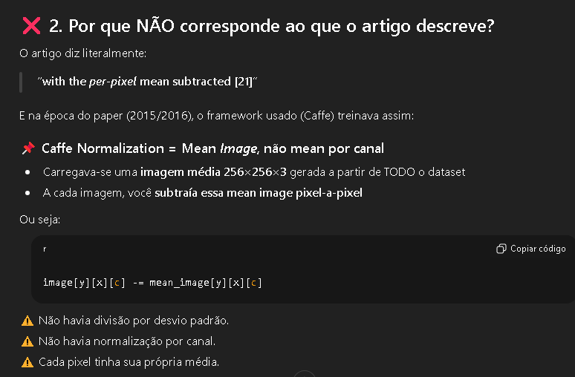
A IMPLEMENTAÇÃO ABAIXO É PROBLEMÁTICA?
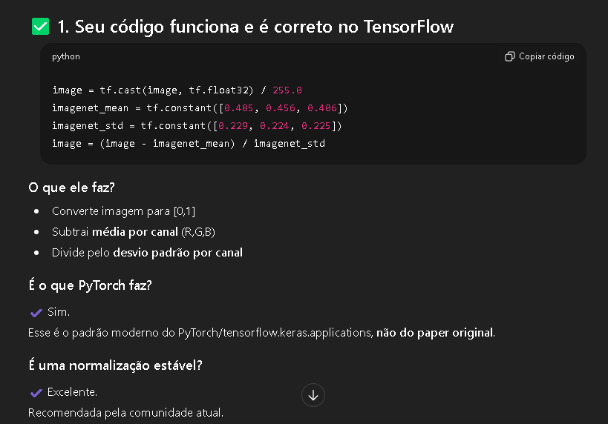

- Carregamento das imagens:
      - A função get_imagenet(self, batch_size=256) prepara tf.data.Dataset para treino e validação. O batch_size = 256 está de acordo com o artigo (respeite que os autores usaram 256 por mini-batch em configurações multi-GPU; deve ser ajustado se sua GPU for menor).

- Construção do modelo ResNet-50
Arquitetura definida:
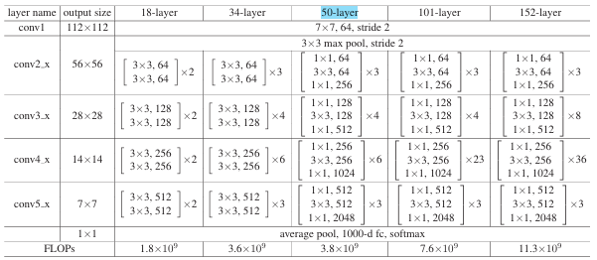
OBS: Mostrar a implementação em código

  - Parâmetros de treinamento:

- Learning rate inicial – 0.1
- Momentum – 0.9
- Weight Decay – 1e-4 (na prática aplicado como L2 em kernels)
- Otimizador SGD + momentum (0.9)
- SparseCategoricalCrossentropy() — os rótulos da ImageNet labels são inteiros, então sparse é o loss apropriado (não precisa one-hot).
- metrics inclui accuracy (top-1) e SparseTopKCategoricalAccuracy(k=5) (top-5).
- Epochs: 120
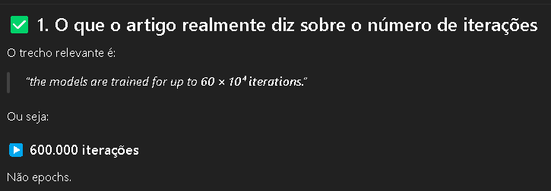
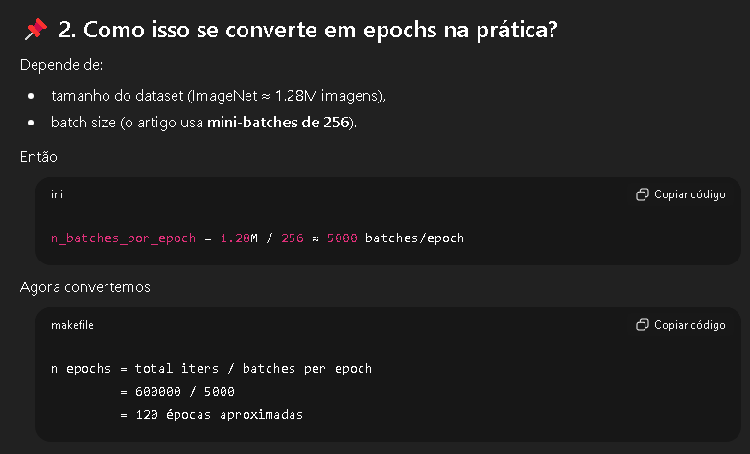
- lr_scheduler(self) divide a taxa de aprendizado por 10 caso a rede atinja um plateau. OBS:
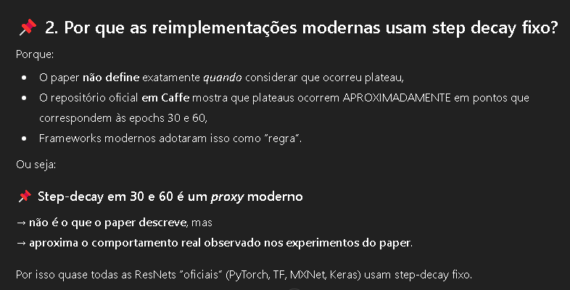
- Batch size = Mini-Batches: responsabilidade do train_ds
- Checkpoints baseados em top-5 (como no artigo)

  - Resultados esperados:
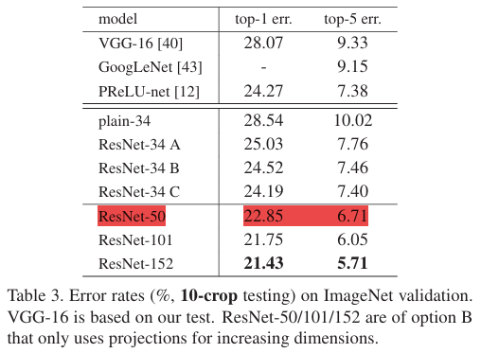

OBSERVAÇÃO:
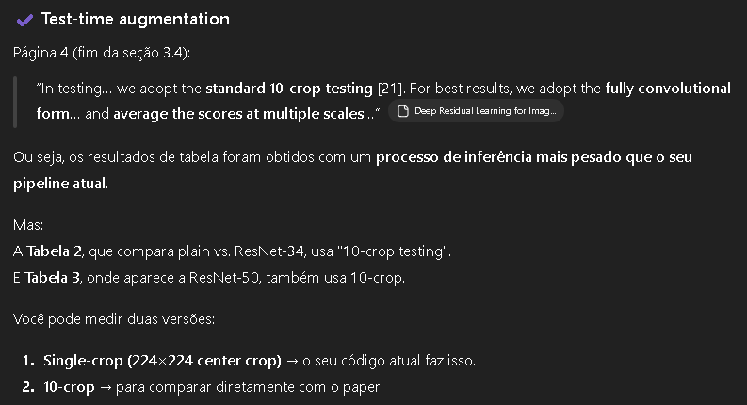

  - Retorno de resultados do teste de validação:

- Observações importantes:
Parâmetros diferentes entre a implementação atual e o Artigo:
- Weight decay vs L2 regularizer
- Você aplicou kernel_regularizer=regularizers.l2 (weight_decay) nas camadas do modelo. Isso adiciona a soma dos quadrados dos pesos multiplicada por weight_decay à perda. O artigo usava weight decay em Caffe: a correspondência é correta na prática, mas há implementações modernas que usam decoupled weight decay (AdamW style) que não é idêntico. Para reproduzir fielmente os números, sua forma (L2 na loss) é apropriada.

- Verificação da rede VISION TRANSFORMER:
Repositório Oficial: https://github.com/google-research/vision_transformer

Artigo: AN IMAGE IS WORTH 16X16 WORDS: TRANSFORMERS FOR IMAGE RECOGNITION AT SCALE
Abstract: Embora a arquitetura Transformer tenha se tornado o padrão de fato para tarefas de processamento de linguagem natural, suas aplicações em visão computacional permanecem limitadas. Em visão computacional, a atenção é aplicada em conjunto com redes convolucionais ou usada para substituir certos componentes de redes convolucionais, mantendo sua estrutura geral. Mostramos que essa dependência de CNNs não é necessária e que um Transformer puro, aplicado diretamente a sequências de patches de imagem, pode ter um desempenho muito bom em tarefas de classificação de imagens. Quando pré-treinado em grandes quantidades de dados e transferido para múltiplos benchmarks de reconhecimento de imagem de médio ou pequeno porte (ImageNet, CIFAR-100, VTAB, etc.), o Vision Transformer (ViT) atinge excelentes resultados em comparação com redes convolucionais de última geração, exigindo substancialmente menos recursos computacionais para treinamento.

Protocolo de experimentação para a VISION TRANSFORMER:

- Carregamento dos dados

  - Formato dos dados: O repositório oficial do ViT usa TFRecords (um ficheiro por shard).

  - Conversão: Utilização do script do repositório ou um script equivalente para criar shards (ex.: 1024 shards para train, 128 para val — ajustado conforme espaço/IO).

  - Pré-processamento:
- Treino: resize (ex.: 256 → random crop 224) + normalização conforme input_pipeline.py do repositório.

- Fine-tuning (no artigo): fine-tuned a 384 resolution (para melhores resultados) — mas treinar originalmente em 224.

- Configurações estruturais para a construção do modelo ViT

- Patch size:
No artigo é descrito que a imagem é dividida em patches 16×16 (padrão ViT-B/16); na arquitetura, kernel_size e stride devem ser iguais ao patches.size. (implementado como um nn.Conv com kernel_size = patches.size e strides = patches.size no código);

- Class token & Positional embeddings:
Adição de um class token aprendível que é concatenado ao conjunto de patch-embeddings. O artigo usa um learnable class token e learnable positional embeddings;

  - Encoder:
A estrutura a construção da rede segue a mesmo modelo do transform encoder da arquitetura da BERT: LayerNorm → Multi Head Attention (MHA) → residual layer → LayerNorm → MLP → residual → final LayerNorm. As funções Encoder1DBlock e Encoder cumprem isso.

- Carregamento de checkpoints oficiais:
os autores pré-treinaram em JFT-300M com batch sizes enormes. Como não tenho acesso ao JFT, irei usar checkpoints oficiais do Google (disponíveis) ou ImageNet-21k como alternativa. O comportamento do modelo muda bastante sem esse pré-treino.

- Parâmetros de treinamento:
Protocolo de treino: Pré-treino inicial, seguido por um fine-tunning. O teste será conduzido utilizando o modelo definido como ViT-Base, uma vez que este foi a base para a antiga implementação (levando em consideração os requisitos de hardware)

- Hiperparâmetros de cada modelo proposto
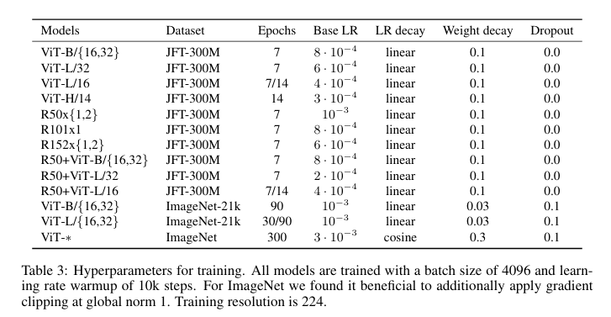

- Hiper parâmetros citados no artigo (pré-treino) ViT-B:
- Resolução de entrada: 224
- Otimizador: Adam.
- Batch size: 4096 (pré-treino)
- Base learning rate: ${10}^{-3}$.
- Weight decay: 0.1
- Warmup: 10.000 steps.
- Decaimento: linear.

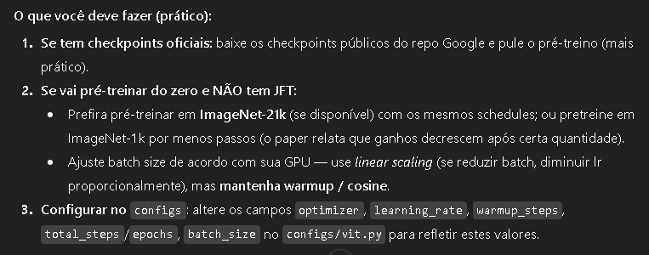

- Hiper parâmetros citados no artigo (Fine-Tunning):
- Resolução de entrada: 384
- Otimizador: SGD com momentum 0.9 (para fine-tuning).
- Batch size: 512.
- Steps (ImageNet): 20.000.
- Learning rate: sweep em {0.003, 0.01, 0.03, 0.06}
- Decaimento: cosine.
- Weight decay: nenhum durante fine-tuning (Artigo cita que fine-tuning rodou com “no weight decay”).
- Grad clipping: global norm 1.
- Fine-tuning resolution: 384 (os autores rodaram fine-tuning em resolução maior).

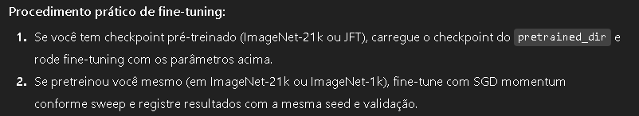

- Resultados esperados:

Pré-treino em bases extensas (JFT, ou Real ImageNet) e fine tunning em sub-sets menores (primeira coluna à esquerda)
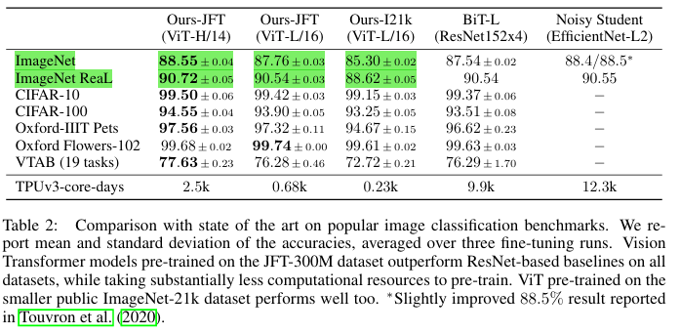
Mostra o desempenho de transferência de diferentes modelos ViT pré-treinados
em conjuntos de dados de tamanho crescente: ImageNet, ImageNet-21k e JFT-300M.
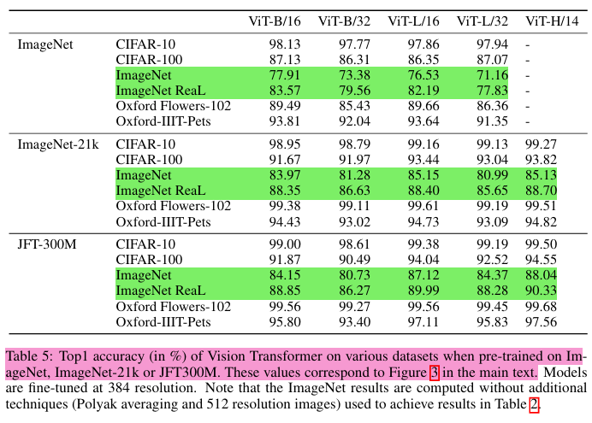

- Retorno de resultados do teste de validação:
OBSERVAÇÃO 1:
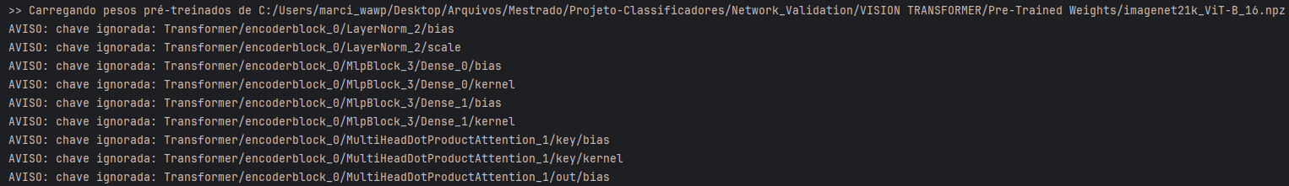
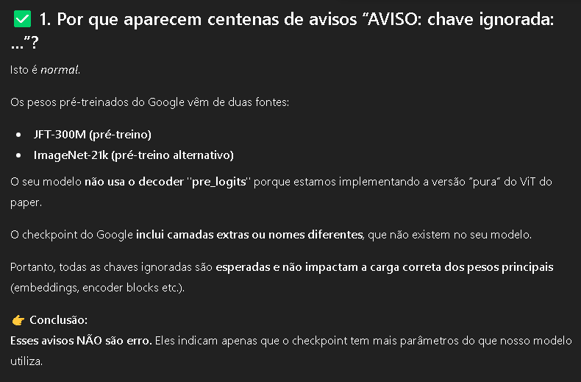
OBSERVAÇÃO: Evidências para o protocolo de experimentação (trechos/afirmações-chave) estão destacadas no artigo.

